PÔLE THEMATIQUE
MODULE PROTECTION SOCIALE
Des risques sociaux à la protection sociale, un projet de société

Principales notions | - Risques sociaux  - Accès aux droits
Capacités exigibles | - Montrer que la protection sociale participe à l’accès aux droits  - Identifier un risque social et repérer les réponses de protection sociale

Introduction :

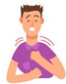
Contexte
Jean-Pierre est technicien de surface dans une entreprise de peinture. Il inhale quotidiennement beaucoup de poussières. A cause de ses conditions de travail, il développe de l’asthme qui handicape son quotidien. A sa dernière visite médicale, la médecine du travail le juge inapte à son poste de travail, il ne peut donc plus exercer son emploi.

Analyser la situation de Jean Pierre dans le contexte et déduire les conséquences de cette situation sur sa situation financière.

Identifier et noter le questionnement que soulève cette situation.

Proposer une hypothèse pour répondre à ce questionnement.

Activité : La protection sociale et l’accès aux droits sociaux

- Les droits sociaux

Document 1
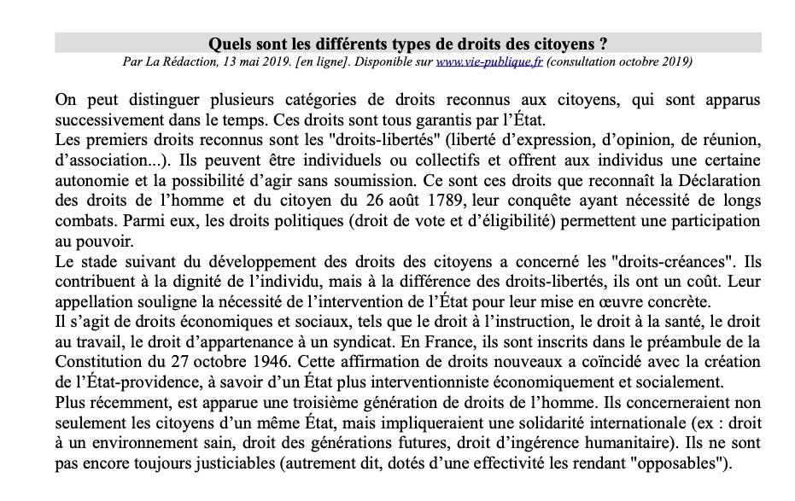

- Identifier les deux types de droits ainsi que leurs fondements.

- Citer des exemples pour chacun d’entre eux.

- Expliquer la spécificité des droits créances appelé « droit sociaux ».

- Consulter le site du gouvernement à l’aide du QR code et identifier les domaines couverts par les droits sociaux.

- Repérer les acteurs qui contribuent à l’accès aux droits.

Document 2 : les domaines concernés par les droits sociaux



https://www.youtube.com/watch?v=ZXhQpM8bnY8

- Revenons à la situation de Jean Pierre : Au vue de sa situation identifier les domaines pour lesquels il peut faire valoir ses droits. Argumenter votre réponse.

- A partir de vos réponses rédiger un paragraphe pour expliquer ce que sont « les droits sociaux ».

- Le rôle de l’État providence vis-à-vis des droits sociaux

Document 3 : Qu’est-ce que l’État providence ?

Dernière modification : 30 juin 2018 à 12h07
Cette expression désigne :
- Au sens large, l’ensemble des interventions économiques et sociales de l’État ;
- Dans un sens plus restreint, uniquement l’intervention de l’État dans le domaine social, particulièrement à travers le système de protection sociale.
Cette conception s’oppose à celle de "l’État-gendarme", limitant le rôle de l’État à des fonctions régaliennes (justice, police, défense nationale).
Le terme aurait été employé pour la première fois en 1864 par le député Émile Ollivier, rejetant le développement de l’intervention de l’État, jugé négatif, qu’il opposait aux solidarités traditionnelles (famille, communautés, corporations...). Mais la création des premiers systèmes d’assurance sociale à la fin du XIXe siècle (ex : système de Bismarck en Allemagne) et celle de la sécurité sociale en Grande-Bretagne (Welfare State), inspirée par le rapport Beveridge, publié en 1942, et influencée par les idées de l’économiste Keynes, ont fait évoluer les réflexions sur ce sujet.
La mise en place, en France, d’un État providence développé s’est concrétisée par la création de la sécurité sociale (ordonnances du 4 et du 19 octobre 1945). Le système français de protection sociale conjugue aujourd'hui les dimensions d’assistance et d’assurance sociales, afin de garantir contre les "risques" vieillesse, maladie, chômage et famille.
Depuis la fin des années 1970, on parle de "crise de l’État providence". Le ralentissement de la croissance, la montée du chômage et les difficultés de financement de la protection sociale remettent en cause son efficacité et son adaptation aux nouveaux besoins sociaux (exclusion, vieillissement démographique).

https://www.vie-publique.fr/fiches/24110-quest-ce-que-letat-providence

Qu’est-ce que l’État providence ?

- A partir du document 3 définir la notion d'État Providence en expliquant son rôle vis à vis des droits sociaux.

- Définir ce qu’est la cohésion sociale et expliquer en quoi l’État providence contribue à son maintien.

- Les risques sociaux

- Les risques sociaux traditionnels

Document 4 : Les risques sociaux traditionnels

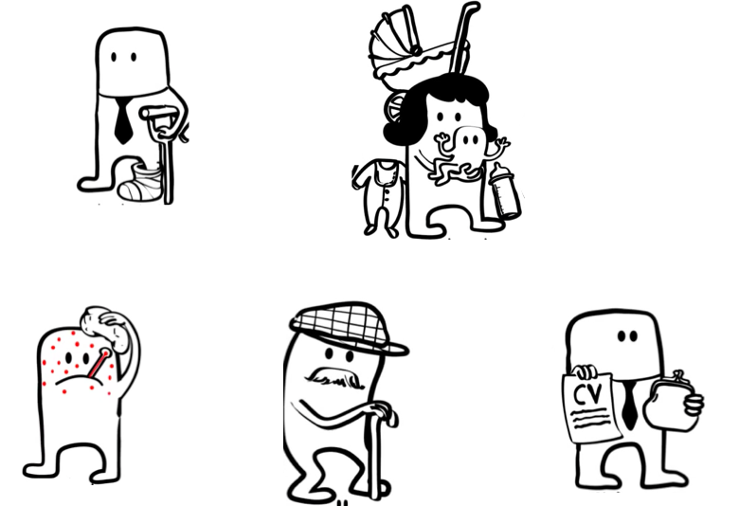

Source : Dessinez-moi l’éco : « la protection sociale » - www.lemonde.fr

- Entourer en rouge, les risques augmentant les dépenses et en vert les risques engendrant une baisse des revenus.

- Attribuer un nom à chaque risque : Accident du travail et maladies professionnelles, famille, maladie, vieillesse et emploi.

- Classer les différents risques dans le tableau suivant.

Risques augmentant les dépenses | Risques augmentant les dépenses et diminuant les revenus | Risques diminuant les revenus

- Définir la notion de risque social.

- Les risques émergents

L’évolution de notre société a fait apparaître de nouveaux risques aux côtés des risques traditionnels que l’on vient d’étudier.

Document 5 : La pauvreté et l’exclusion

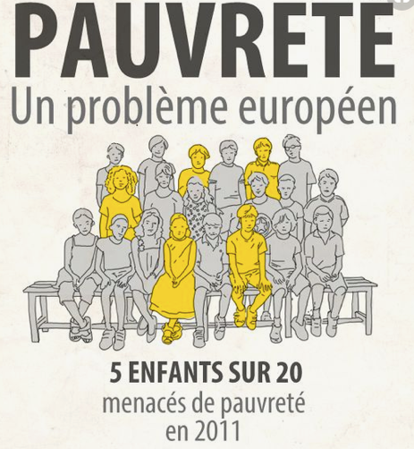

Source : Parlement européen, Eurostat. 2011 (consulté le 22/02/2018)

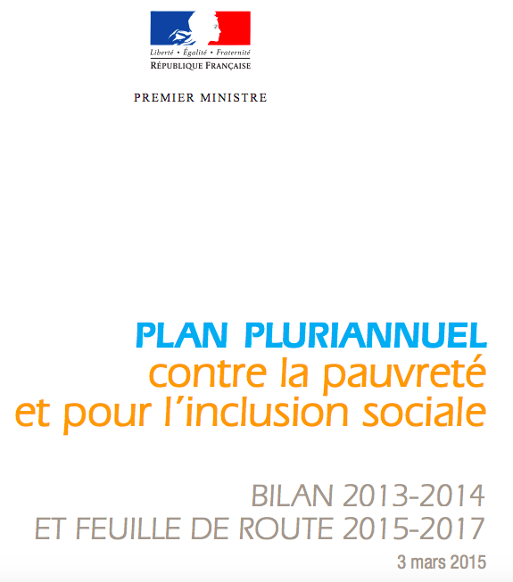
Adopté à la suite d’un comité interministériel de lutte contre l’exclusion en 2013, le plan pluriannuel de lutte contre la pauvreté et pour l’inclusion sociale est issu d’une vaste concertation et d’un diagnostic partagé sur les causes de la pauvreté et les moyens de venir en aide aux plus fragiles (…). Mis en œuvre grâce à l’engagement de l’État, des collectivités territoriales, du secteur associatif dans son ensemble et des personnes en situation de précarité elles-mêmes, il a permis de nombreuses avancées et engagé une dynamique dont les récents bilans témoignent.
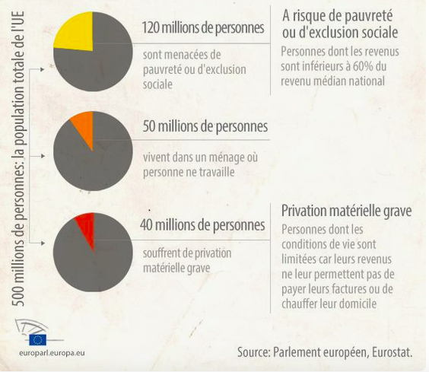

La feuille de route 2015-2017 demeure articulée autour des trois axes d’intervention qui fondent l’intention de ce plan depuis l’origine :
◗ la prévention des ruptures ;
◗ l’accompagnement des personnes en difficulté ;
◗ l’action partenariale au plus près des territoires et des personnes. Afin de prolonger et de maintenir la dynamique des deux premières années du plan, la nouvelle feuille de route s’inscrit dans une démarche de concertation avec les partenaires de l’État. C’est dans cette perspective que le gouvernement a mené un travail de consultation qui permettra d’assurer un portage partenarial et collectif de la feuille de route 2015-2017.

Source : Observatoire National de la Pauvreté et de l’Exclusion Sociale (ONPES)
www.onpes.gouv.fr - le 3 mars 2015 (consulté le 18/03/2018)

Document 6 : Le logement

Droit au logement opposable (Dalo) : faire valoir son droit à un logement

Vérifié le 30 juin 2016 - Direction de l'information légale et administrative (Premier ministre)
Si vous avez effectué une demande de logement social mais qu'aucun bien adapté à votre situation ne vous a été proposé, un recours est possible. Vous pouvez saisir une commission de médiation. Si, en dépit de la décision favorable de la commission, vous ne recevez pas de propositions de logement dans les délais requis, vous pouvez exercer un recours devant le tribunal administratif au titre du droit au logement opposable.
Source : www.service-public.fr le 30/06/2016 – (consulté le 18/03/2018)

Document 7 : La dépendance




Source : www.capretraite.fr & wwww.previssima.fr (consulté le 22/02/2018)

L’APA (allocation personnalisée d’autonomie) est une allocation destinée aux personnes âgées de 60 ans et plus en perte d’autonomie : l’APA à domicile aide à payer les dépenses nécessaires pour rester vivre à domicile malgré la perte d’autonomie ; l’APA en établissement aide à payer une partie du tarif dépendance en EHPAD (établissement d’hébergement pour personnes âgées dépendantes). L’APA est versée par le conseil départemental. La loi du 28 décembre 2015 relative à l’adaptation de la société au vieillissement a revalorisé et amélioré l’APA à domicile. L’APA est une allocation destinée aux personnes âgées de 60 ans et plus : qui ont besoin d’aide pour accomplir les actes essentiels de la vie quotidienne : se lever, se laver, s’habiller…ou dont l’état nécessite une surveillance régulière.
Source : www.pour-les-personnes-agees.gouv.fr - le 1er/12/2017 (consulté le 18/03/2018)

- A partir des documents suivants, lister les risques dits « émergents ».

- Expliquer en quoi ces risques sont des risques sociaux.

